**Html5约束验证API**

Html5的约束验证API主要有如下几个：

1. willValidate属性

元素约束有没有被符合，如果没有被符合呢，返回false

1. validity属性

表示元素所处的验证状态，验证是否成功

1. validationMessage属性

用于描述与元素相关约束的失败信息

1. checkValidiity()方法

看看元素有没有满足任意约束，如果没有呢，返回false，如果满足的话，肯定返回true

1. setCustomValidity()方法

设置自定义的验证信息，如果我们设置了required，下面弹出一个提示，那这个提示信息呢，我们可以用setCustomValidity()来进行设置和自定义，把这个提示信息给修改掉

**validity属性介绍及演示**

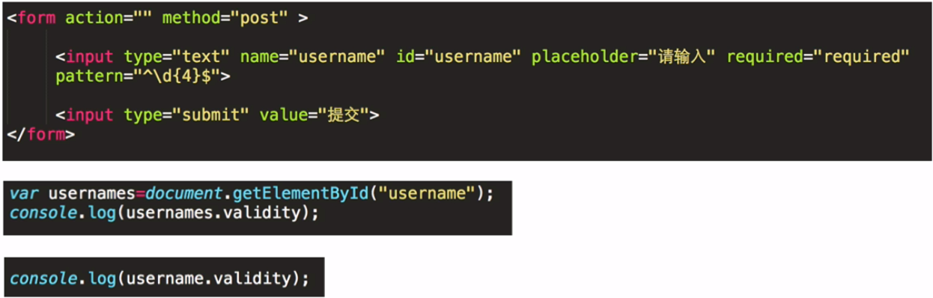

这两种方式输出的结果是一样的!

有同学会提出疑问了?

document.getElementById( "id")===id全等的? 是

但是不推荐，因为是HTML5新增的一个特性，所以浏览器兼容性不是很好，第二个呢？我们后期维护起来也不是很方便，为什么呢？以为我们直接用id很可能会和某一个变量混淆，所以我们在后期进行维护的时候呢很容易看不懂是什么意思，所以我们还是不推荐直接用id这种写法

我们再来看看validity属性输出结果

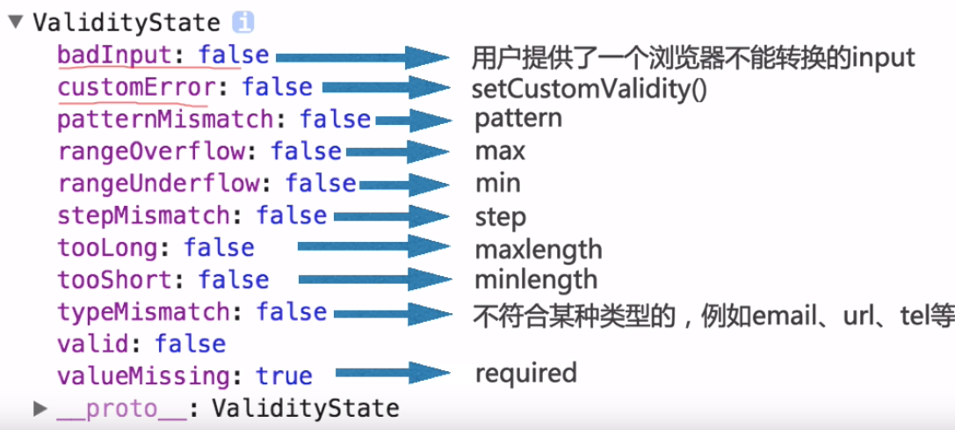

其实它就是一个validityState的一个对象

链接：

console.log是什么：https://www.runoob.com/jsref/met-console-log.html